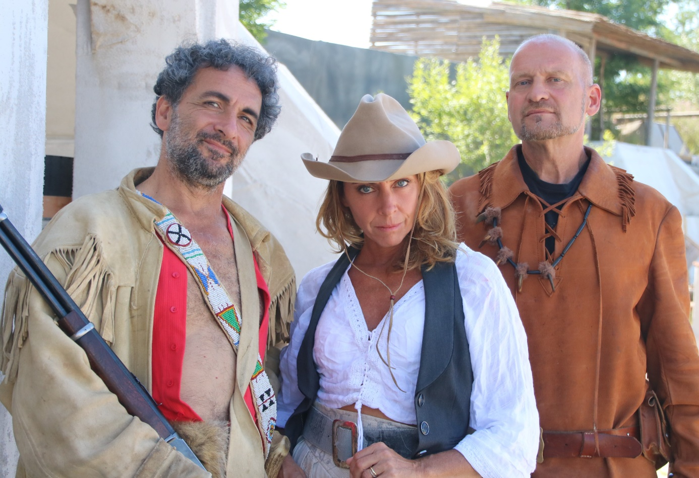
Karl Mays „Die Felsenburg“ in der Arena Wagram:
Der Starke, der Lustige und das Biest
(Arena Wagram/16.7.2022) Wenn am 30. Juli die neue Inszenierung der „Winnetou-Spiele Wagram“ in der Arena Wagram Premiere feiert, engagieren sich nicht nur 15 Darstellerinnen und Darsteller in Sprechrollen, sondern es spielen auch 10 Reiter- und 25 Fußstatisten mit. Dazu kommen 18 Pferde sowie – hinter und vor der Open-Air-Bühne – 26 weitere Teammitglieder an der Kassa, im Shop, im Büro… Hier ein Blick auf drei der Hauptdarsteller: Erich Schmidt als Old Shatterhand, Florian Huppmann als Sam Hawkens und Connie Huppmann als Judith Silberstein. Sie spielen sozusagen den Starken, den Lustigen und das Biest.
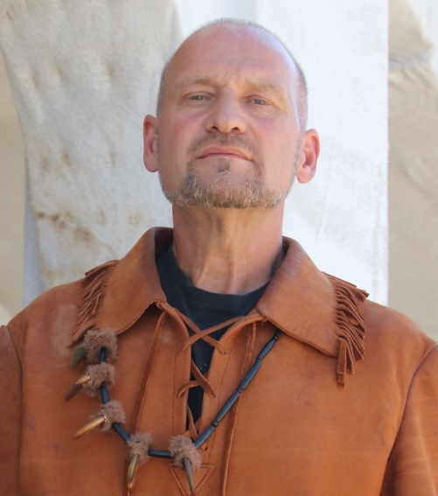
Erich Schmidt verkörpert „Old Shatterhand“
Erich Schmidt ist der „längst gediente“ Darsteller von Karl-May-Figuren im Ensemble der Winnetou-Spiele Wagram. Seinen ersten Bühnenauftritt in diesem Zusammenhang hatte er bereits 1995 auf der Freilichtbühne in Gföhl – als Planwagenfahrer in „Winnetou und Old Firehand“. Von da an verkörperte er Spieljahr für Spieljahr immer größere Rollen – etwa als Gunstick Uncle, als Sam Hawkens und lange als Old Shatterhand. Bevor er 2021 zur Shatterhand-Rolle zurückkehrte, hatte er einige Jahre den Schurken in Karl-May-Aufführungen gegeben. In der Rolle des „Shatterhands“, so beschreibt Schmidt die Herausforderung, „musst du immer Ruhe und Überlegenheit ausstrahlen – auch wenn zum Beispiel dein Pferd einmal nicht so will wie du. Wo andere dann locker reagieren können, muss Shatterhand immer alles im Griff haben, darf sich nie ablenken lassen.“ Das könne manchmal mühsam sein, mache aber auch den Reiz der Rolle aus. Schmidt war als Jugendlicher schon von Karl May begeistert – und freut sich, dass er später zu den Karl-May- beziehungsweise Winnetou-Spielen gestoßen ist.

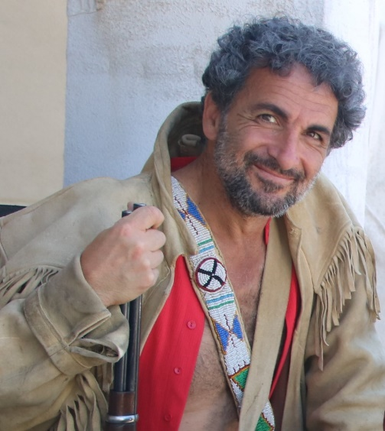
Florian Huppmann spielt „Sam Hawkens“
Florian Huppmann, gelernter Tischler und Holztechniker, ist Absolvent der Hochschule für Musik und Darstellende Kunst. Er hat bereits in der Schweiz und in Deutschland Hauptrollen etwa in „Anatevka“, der „Rocky Horror Show“, „Kiss me Kate“, „La cage aux folles“, „Alladin“ und „Faust I“ gespielt. Zurück in Österreich spielte er während seiner Vorbereitung auf die Meisterprüfung als Tischler 2002/03 in Gföhl den Winnetou, auf der Sommerbühne Mödling in einer Shakespeare-Inszenierung, baute Bühnenbilder im „Simpl“ und im „Metropol“. Neben seinem Tischlereibetrieb war er einige Jahre mit dem „Jugendtheater mit Horizont“ auf Tournee. Die letzten Jahre sang er Kabarettabende, spielte leidenschaftlich gern den Charlie Chaplin und organisierte mit seiner Frau Connie und ihrer Kunstwerkstatt immer wieder eigene Produktionen. Jetzt freut er sich darauf, bei den Winnetou-Spielen in der Wagram-Arena wieder die humorvolle Rolle des Sam Hawkens spielen zu dürfen. Huppmann hebt die „familiäre Atmosphäre“ der Winnetou-Spiele in der Arena Wagram hervor und betont: „Alle Beteiligten sind mit dem Herzen dabei!“ Jedem sei die Leidenschaft für diese Spiele anzumerken. Als passioniertem Reiter gefällt ihm die Beziehung zwischen dem Theater, der Natur drumherum und vor allem den Pferden sehr.

Connie Huppmann stellt „Judith Silberstein“ dar
Nach ihrer Ausbildung am Ballett des Staatstheaters Stuttgart brillierte Connie Huppmann auf zahlreichen Bühnen weltweit - in Stücken wie „Nussknacker“, „Dornröschen“, „Eugen Onegin“ (in Zusammenarbeit mit Marcia Haydèe und Richard Cragun), „Kiss me Kate“, „Rocky Horror Show“, „Grease“, „A Chorus Line“, „Carmen“ und viele anderen. Dazu kommen Filmrollen wie etwa in „Schimanski“ mit Götz George unter der Regie von Hajo Gieß. Seit 1996 unterrichtet Connie Huppmann Tänzer und Bühnendarsteller in Deutschland, England und Österreich. Sie war Tanztrainerin für Spitzensportler (Kunstturnen und Rhythmische Sportgymnastik) in Österreich und für die deutsche Bundesliga. Seit 2005 ist sie Gründerin und Direktorin der CBA Ballettschule der Kunstwerkstatt Huppmann, ist selbst als Choreographin und Regisseurin bekannt, wirkt seit vielen Jahren im Österreichischen Committee für Bühnenreife-Prüfungen mit und arbeitet seit 2017 als behandelnde Masseurin in verschiedenen Instituten. Seit einigen Jahren steht sie wieder auf der Bühne. In der „Felsenburg“ spielt sie die schillernde Rolle der Judith Silberstein – das Biest. „Die Oberschurkin zu sein“, schwärmt sie, „ist eine großartige Rolle. So etwas gibt es für Schauspielerinnen nur selten - umso mehr freue ich mich, dass ich heuer die Judith Silberstein spielen kann!“

Termine „Die Felsenburg“

30. Juli bis 27. August jeweils Fr, Sa und So (ausgenommen Fr, 12.8.)
Beginn Freitag, Samstag 19.00 Uhr, Sonntag und 15. 8. 18.00 Uhr
Gastronomie ab 2 Stunden vor jeder Vorstellung
15. August - Tag der offenen Tür: Kinderschminken, Reiten, Kutschenfahrten, Bühnenbesichtigung und Vorstellung um 18.00 Uhr

Western-Filmmusik in der Arena Wagram

Am 22. Juli 2022 stehen in der Arena Wagram unter dem Titel „Wild West Wagram“ grandiose Western-Filmmelodien auf dem Programm. Es spielt das renommierte Filmmusik-Orchester des MV Engabrunn. Umrahmt wird das Konzert von einer spannenden Wildwest-Story mit den DarstellerInnen der Winnetou-Spiele.

INFO und VORVERKAUF für die
Winnetou-Spiele und Wild West Wagram

Winnetou-Spiele Wagram, Tel.: 0676/667 32 31
E-Mail: info@winnetouspiele-wagram.at, oder
reservierung@winnetouspiele-wagram.at
Homepage: www.winnetouspiele-wagram.at

Wir ersuchen Sie, unsere Winnetou-Spiele in Ihre Medien aufzunehmen.
Mit freundlichen Grüßen

Dr. Anton Rohrmoser, Geschäftsführer
Laura Fischer, Sachbearbeiterin

